- Довідники.
- План рахунків.
- Добавлення і редагування.
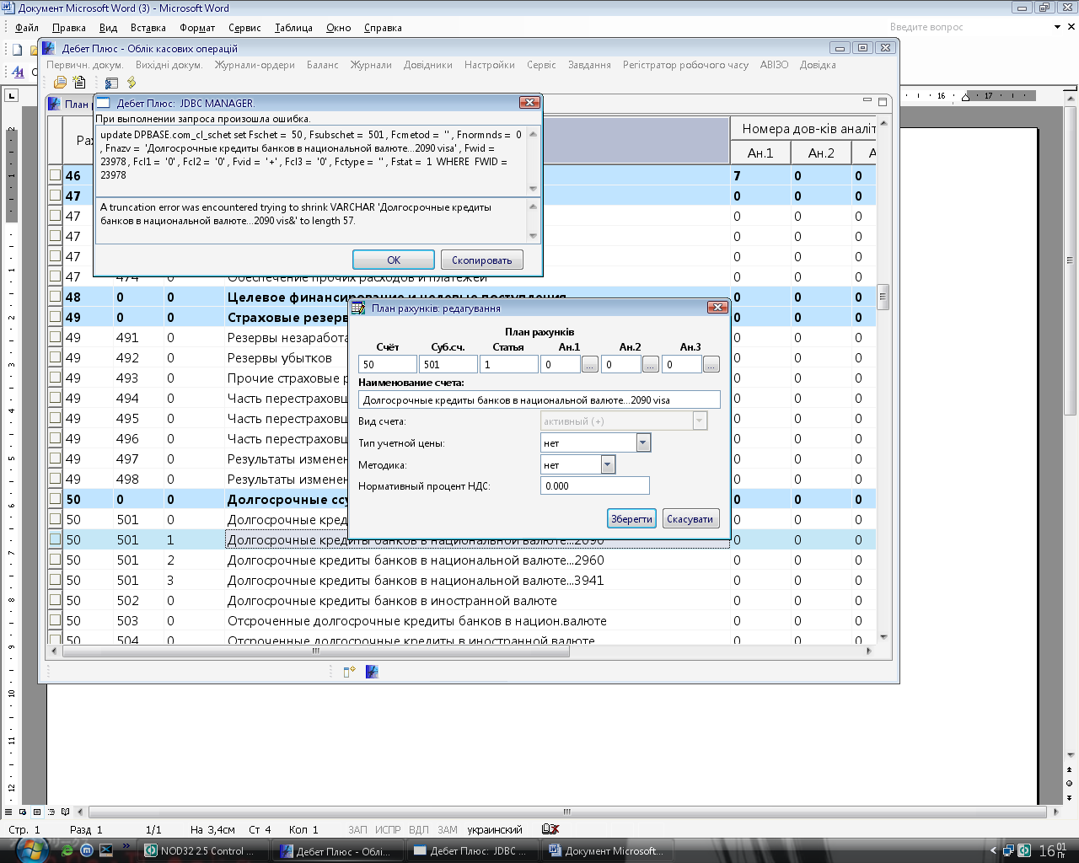
update DPBASE.com_cl_schet set Fschet = 50 , Fsubschet = 501 , Fcmetod = '' , Fnormnds = 0 , Fnazv = 'Долгосрочные кредиты банков в национальной валюте...2090 visa' , Fwid = 23978 , Fcl1 = '0' , Fcl2 = '0' , Fvid = '+' , Fcl3 = '0' , Fctype = '' , Fstat = 1 WHERE FWID = 23978

